
专题10 浮力


1．（2018•浦东新区一模）关于物体所受的浮力，下列说法中正确的是
A．空气中的物体不受浮力作用 B．沉在水底的铁球不受浮力作用
C．浮力是物体对液体施加的力 D．浮力是液体或气体对物体压力的合力
2．（2018•武汉模拟）如图甲是“探究浮力的大小跟哪些因素有关”的几个实验情景，实验②和③中，弹簧测力计的示数分别为3.2N和3.0N，实验④中测力计的示数如图乙所示，若盐水的密度为1.1×10³kg/m³，下列计算错误的是
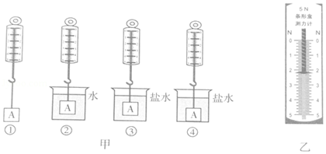
A．物体A的体积是2×10^{﹣4}m³ B．物体A的密度为2.6×10³kg/m³
C．物体A在盐水中受到的浮力是2N D．实验④中物体A对烧杯底部的压力是0.8N
3．（2018•海珠区一模）分别用六根完全相同的长方体木条搭建了甲、乙两木筏，如下图所示，两木筏静止在水面，与甲木筏相比，乙木筏
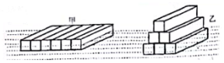
A．排开水所受的重力较小 B．底面受到水的压强较小
C．在水中受到的浮力较大 D．底面受到水的压力相等
4．（2018•鹿城区校级一模）如图是港珠澳大桥海底隧道一施工现场。起重船“振华30”将长方体物体放入水至全部浸没的过程中，“振华30”主船体所受浮力的变化是
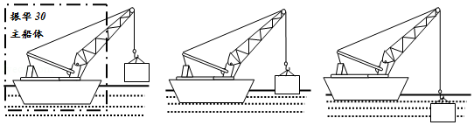
A．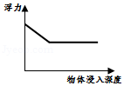 B．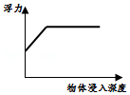
C．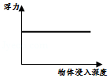 D．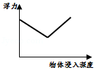M
5．（2018•零陵区一模）在弹簧測力计下悬挂一个实心小球，弹簧测力计的示数是8N．把实心小球浸没在密度为0.8×10³kg/m³的油中，弹簧测力计的示数是6N，下列说法不正确的是
A．小球受到的浮力是2N B．小球的质量是0.8kg
C．小球的体积是2.5×10^{﹣4}m³ D．小球的密度是3.2×10³g/cm³
6．（2018•文圣区校级三模）如图甲所示，长方体金属块在细绳竖直向上拉力作用下从水中开始一直竖直向上做匀速直线运动，上升到离水面一定的高度处。图乙是绳子拉力F随时间t变化的图象，取g=10N/Kg．根据图象信息，下列判断正确的是
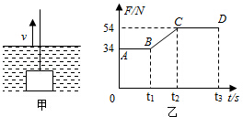
A．该金属块重力的大小为34N B．浸没在水中的金属块受到的浮力大小是20N
C．在t₁至t₂时间段金属块在水中受到的浮力逐渐增大D．该金属块的密度是1.7×10³kg/m³
7．（2018•武汉模拟）自重100t的轮船（含船载设备及船员），已知其排水量为1000t。当它在长江上满载航行时，下列判断不正确的是（ρ_{江水}=1.0×10³kg/m³，ρ_{海水}=1.0³×10³kg/m³，g=10N/kg）
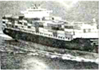
A．轮船所装货物质量是9×10⁵kg B．轮船受到江水的浮力是10⁷ N
C．轮船排开江水的体积是10³m³ D．轮船从长江驶入大海，排水量将减小
8．（2018•杭锦后旗校级模拟）如图甲，烧杯里盛有6℃的水，小球在水中恰好悬浮。经研究发现，水的密度随温度的变化如图乙所示。现在烧杯四周放上大量的冰块，在烧杯内水的温度下降到0℃的过程中，假设小球的体积始终不变，关于小球的浮沉情况判断正确的是
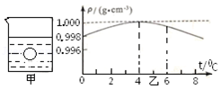
A．先下沉然后上浮 B．浮力变小，一直下沉
C．先上浮然后下沉 D．浮力变大，一直上浮
9．（2018•怀集县一模）在“阿基米德解开王冠之迷”的故事中，若王冠重4.9N，将它浸没在水中称重为4.5N，则这顶王冠在水中受到的浮力是________N，它排开水的重是________N，排开水的体积是________m³．（ρ_{水}=1.0×10³kg/m³，g取10N/kg）
10．（2018•宜春模拟）体积是60cm³，质量是54g的物体，将其缓缓放入装满水的烧杯中，物体静止后，溢出水的质量是________g，将其缓缓放入装满酒精的烧杯中，溢出酒精的质量是________g．（ρ_{酒精}=0.8×10³kg/m³）
11．（2018•河北模拟）小明用弹簧测力计、合金块、烧杯和水进行了“探究浮力的大小与哪些因素有关”的实验，如图1所示。（g取10N/kg）
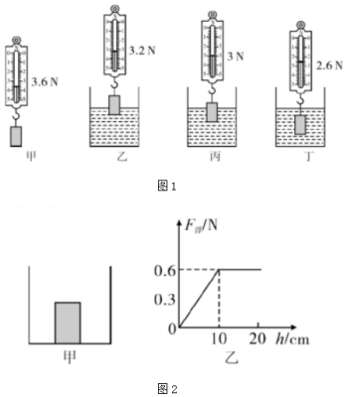
（1）根据乙、丙、丁可得出结论：________________；
（2）合金块的密度是________kg/m³；
【拓展】完成实验探究后，小明将水倒出，将该合金块放在烧杯底部，然后向烧杯中倒另一种液体，通过测量容器中液体的深度h（如图2甲），同时计算合金块受到的浮力F_{浮}，绘制了如图2乙所示的曲线。
（1）分析图象可知，液体深度增至10cm以后，物体处于________（选填“漂浮”“悬浮”或“沉底”）状态；
（2）小明所用液体的密度为________kg/m³；
（3）若合金块的底面积为10cm²，则液体深度增至10cm以后，合金块对烧杯底部压强为________Pa。
12．（2018•师宗县校级模拟）云南是个山青水秀地方，如图所示是我省某旅游景区可供游客在水上游玩时的一种旅游观光艇。此观光艇的质量为900kg，如果河水的密度为1.0×10³kg/m³，g=10N/kg。求：
（1）观光艇漂浮在水面上时，受到的浮力是多少N？
（2）如果观光艇的最大排水体积是2m³，为了安全，最多能承载质量均为60kg的游客几人？
（3）若观光艇在水面下30cm处有一个面积为20cm²的小零件，则该小零件受到河水的压力是多少N？
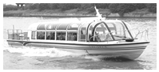

1．（2018•武汉）如图所示是“探究浮力的大小跟哪些因素有关”的几个实验情景。实验甲、丙和丁中，弹簧测力计的示数分别为4.0N、2.8N和2.5N．若盐水的密度为1.2×10³kg/m³，则下列结论正确的是
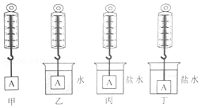
A．物体A的密度为3.2×10³kg/m³ B．实验乙中，物体A受到的拉力为1.0N
C．实验丙中，弹簧测力计的示数比乙中小0.5N D．实验丁中，容器底部受到的压力大于0.3N
2．（2017•黄石）在探究“物体浮力的大小跟它排开液体的重力的关系“实验时，具体设计的实验操作步骤如图甲、乙、丙和丁所示。为方便操作和减小测量误差，最合理操作步骤应该是
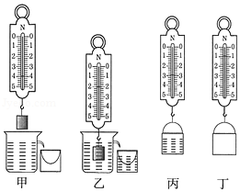
A．甲、乙、丙、丁 B．乙、甲、丙、丁 C．乙、甲、丁、丙 D．丁、甲、乙、丙
3．（2018•河池）如图甲所示，水平桌面上盛满水的容器中放有一个钢珠。把木块轻轻放入容器中，木块静止时如图乙所示。以下说法正确的是
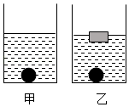
A．钢珠不受浮力作用 B．木块受到的浮力大于钢珠受到的浮力
C．两图中容器对桌面的压强相等 D．两图中水对容器底的压强不相等
4．（2018•荆门）水上救援往往需要打捞沉没的货物，我们将该情景简化为如图所示的物理过程，假设物体浸没在水深h=0.5m的容器底部（非密合），现利用弹簧测力计将物体从水中匀速提出，当物体有一半体积露出水面时，弹簧测力计示数为3N，当物体全部离开水面后，弹簧测力计示数为5N，已知水的密度ρ_{水}=1.0×10³kg/m³．取g=10N/kg。则
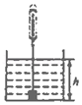
A．物体在水面下上升的过程中所受浮力逐渐减小 B．物体在容器底部时，受到的浮力为2N
C．物体在容器底部时，水对其底部的压强为5×10⁴Pa D．物体的密度为1.25×10³kg/m³
5．（2016•漳州）一物体在弹簧测力计下，示数为8N，当它浸入水中时，示数为3N，此时物体所受的浮力为
A．3N B．5N C．8N D．11N
6．（2017•吉林）下列设备和器材中，利用浮力的是
A．抽水机 B．气压计 C．潜水艇 D．铅垂线
7．（2018•东营）三个相同容器内分别盛满不同的液体，现将三个完全相同的小球轻轻放入容器中，小球静止后的状态如图所示，以下判断正确的是
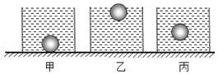
A．液体的密度关系是ρ_{甲}＞ρ_{丙}＞ρ_{乙} B．液体对容器底部的压强关系是p_{乙}＞p_{甲}＞p_{丙}
C．容器对桌面的压强关系是p'_{甲}＞p'_{乙}＞p'_{丙} D．小球受到的浮力大小关系是F_{乙}=F_{丙}＞F_{甲}
8．（2018•怀化）一支密度计分别放入甲乙两种液体中，静止时位置如图所示。若密度计在甲乙液体中受到的浮力分别是F_{甲}，F_{乙}，甲乙两种液体的密度分别为ρ_{甲}，ρ_{乙}．下列说法正确的是
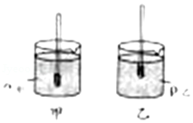
A．F_{甲}＜F_{乙} B．F_{甲}＞F_{乙} C．ρ_{甲}＜ρ_{乙} D．ρ_{甲}＞ρ_{乙}
9．（2018•柳州）如图所示，柱形容器的底面积为400cm²，边长为10cm的正方体实心冰块悬浮在油水分层液体中，则冰块浸在水中部分的体积为________cm³．当冰块完全熔化后，油水分界面的高度变化了________cm．（已知浸在分层液体中的物体受到浮力大小等于排开所有液体的重力，ρ_{冰}=0.9×10³kg/m³，ρ_{水}=1.0×10³kg/m³，ρ_{油}=0.75×10³kg/m³，g取10N/kg。）
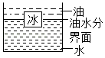
10．（2018•怀化）在平静的池水中漂浮有一个木球，木球的体积为4dm³，露出水面的体积为总体积的，那么木球受到的浮力为________N．木球的密度为________kg/m³．（g=l0N/kg）
11．（2018•济南）在学习浮力的相关知识时，小军对影响浮力大小的因素产生了浓厚的兴趣。
（1）小军记起自己在游泳池里从浅水区走向深水区时，会感觉到身体越来越轻。由此他想：浮力的大小与物体浸入水中的体积有什么关系呢？
于是，他按图甲所示的方法，将物体浸入水中，并不断改变物体浸入水中的体积。观察弹簧测力计示数的变化。记录的实验数据如表一所示。
表一
物体浸入水中的体积 | V | V | V | V | V
弹簧测力计的示数/N | 3.4 | 2.9 | 2.3 | 1.8 | 1.2
分析表一中的实验数据，小军得出的结论是：物体浸入水中的体积越大，受到的浮力________（选填“越小”、“越大”或“不变”）。
（2）小军又联想到“死海不死”的传说﹣﹣﹣人在死海中即使不会游泳也沉不下去。就想：浮力的大小一定还与液体的密度有关！
为了证实自己的想法，小军先把鸡蛋放入清水中，发现鸡蛋沉入水底；然后缓缓向水中加盐并不断地搅拌，随着盐水越来越浓，发现鸡蛋竟然能浮在液面上！
这个简易实验说明，小军关于浮力的大小与液体的密度有关的猜想是________（“正确”、“错误”或“不确定”）的。
（3）小军结合密度和重力的知识，对前面两个实验的结论进行了深入思考后，认为浮力的大小应该与物体排开的液体所受重力的大小有更直接的关系。
为了找到浮力的大小与物体排开的液体所受重力的大小之间的关系，他又利用水和石块进行了图乙所示的实验。相关实验数据的记录如表二所示。
表二
石块重G_{石}/N | 空杯重G_{杯}/N | 石块浸没在水中时弹簧测力计的示数F/N | 杯和水的总重G_{总}/N | 石块浸没在水中时收到的浮力F_{杯浮}/N | 石块排开水所受的重力G_{重}/N
2.0 | 1.0 | 1.4 | 1.6
请你帮小军完成表二
（4）分析表二的实验数据得出的结论是：石块受到的浮力的大小与它排开水所受重力的大小________。
（5）为了更全面地总结出浮力的大小跟物体排开液体所受重力的大小之间的关系，接下来小军还要________________。
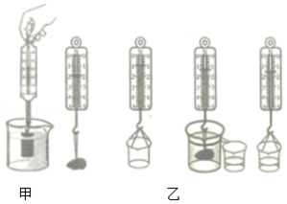
12．（2018•湘西州）工人师傅利用汽车作为动力，从水中打捞一个正方体物件，绳子通过定滑轮，一端系着物件，另一端拴在汽车上，如图甲所示。汽车拉着物件匀速上升，已知汽车对绳子的拉力F与物件底面距离水底的高度h的变化关系如图乙所示。绳子的体积、绳重及摩擦均忽略不计，g取l0N/Kg．求：
（1）该物件的质量是多少？
（2）物件浸没在水中时，受到的浮力为多大？
（3）物件上表面恰好到达水面时，下表面受到水的压强为多少？
